Motion nr 2
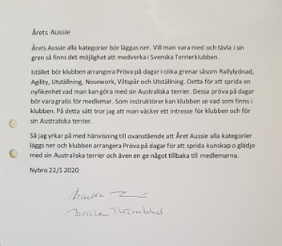

Styrelsens yttrande: Styrelsen bifaller motionen

